Муниципальное дошкольное образовательное учреждение
«Детский сад № 75»

Педагогический проект

«МОЙ ГОРОД ЯРОСЛАВЛЬ»
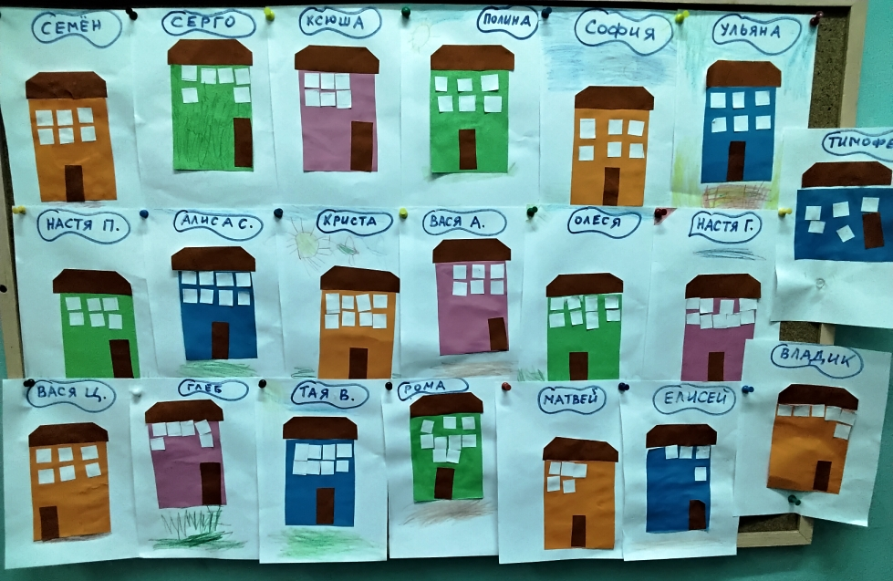

Февраль, 2022 год
Подготовила воспитатель
высшей категории
Перепелина Надежда Владимировна

г.Ярославль, 2022 г.

Педагогический проект «МОЙ ГОРОД ЯРОСЛАВЛЬ»
Актуальность проекта:
Дети - это наше будущее, а значит будущее нашей страны. Каждый из нас должен любить свою страну. Но маленьким детям непонятны понятия страна, патриотизм, Родина…… Но наша задача - воспитать настоящего патриота своей страны, ведь за ними будущее!
Начинать воспитание любви к своей родине нужно с малого. С любви к своему городу. Ведь каждый город в России уникален, необычен по своему. И показать ребёнку красоту родного города – задача не такая уж и сложная. Стоит только начать!
Данный проект: «Мой город » поможет детям узнать историю города, увидеть его с другой стороны, снова с ним познакомиться!!!

Тип проекта: творческий, информационно-исследовательский.
Вид проекта: семейный, групповой.
Срок реализации: краткосрочный
Режим работы: во время и вне занятий.
Состав участников проекта: воспитатель, дети, родители.

Проблема:
Дети не задумываются о том, что город, в котором они живут – это их малая родина. Не знают ничего об его истории, достопримечательностях.

Ожидаемые результаты: дети имеют начальные знания об истории родного города, могут рассказать об интересных, исторических местах своей малой родины, имеют опыт совместной деятельности с родителями.

1 этап. Целеполагание.

Цель: создать условия для развития у детей патриотических чувств, для повышения активности участия родителей в жизни группы.
Задачи:
- Воспитательная:
воспитывать у детей любовь к родному городу Ярославлю.
- Обучающая:
Сформировать у детей начальные представления об истории родного города, его достопримечательностях, расширять кругозор детей и словарный запас.
- Развивающая:
развивать патриотические чувства у детей, продолжать работу над развитием творческих способностей детей.

2 этап. Разработка проекта.

1. Подобрать необходимую литературу, иллюстрационный материал, материал для игровой деятельности детей для успешной реализации проекта.
2. Заинтересовать детей и родителей темой проекта. Совместная деятельность, направленная на достижение цели проекта.
3. Создать необходимую базу для продуктивной и творческой деятельности детей.

3 этап. Реализация проекта.

Организация деятельности проекта.
- Игровая деятельность.
Сюжетно-ролевая игра «Идём в детский сад», «Семья», « Экскурсия по городу».
Цель: развивать у детей патриотические чувства, учить подражать взрослым: маме, папе, бабушке, дедушке; воспитывать любовь к родному дому, городу; продолжать учить играть всем вместе, дружеским взаимоотношениям со сверстниками.
Материалы: Настольно-печатные игры, лото, «Животные нашей полосы».
Цель: воспитывать любовь и уважение к окружающим нас людям, расширять кругозор и обогащать словарный запас детей новыми терминами, развивать связную речь.
Словесные игры «Путь - дорога », «Доскажи словечко», «Ты мне – я тебе».
Цель: - расширить у детей знания об улицах города Ярославля, научить их правильно произносить, продолжать развивать умение слушать и слышать собеседника, развивать речь, память, образное мышление.
- Художественно-речевая деятельность.
Цель: - формировать у детей понятие «малая родина», расширить словарный запас, воспитывать любовь к родному краю, воспитывать бережное отношение к окружающей природе, учить и слушать, развивать речь и память.
Оснащение: - чтение стихов и небольших рассказов русских писателей.
- беседа: «Кто где живёт?», «Где родился, там и пригодился», «Чем помочь родному городу?», «Достопримечательности родного города», чтение пословиц и поговорок о родине, загадки.
- Музыкально-театрализованная деятельность.
Цель: - учить слушать импровизировать, развивать ритмику движений, учить соответствовать выбранной роли.
- Художественно-эстетическая деятельность.
Цель: - развивать творческие способности детей, прививать аккуратность в работе, воспитывать любовь к труду.
Изготовление коллективных работ.
4 этап. Результаты проекта
- Аппликации: «Наш дом», Коллективная работа «Город, в котором мы живем».

